 | MINISTÉRIO DA AGRICULTURA, PECUÁRIA E ABASTECIMENTO  Secretaria de Mobilidade Social, do Produtor Rural e do Cooperativismo  Departamento de Desenvolvimento das Cadeias Produtivas e da Produção Sustentável  Coordenação-Geral de Qualidade  Serviço Nacional de Proteção de Cultivares

INSTRUÇÕES PARA EXECUÇÃO DOS ENSAIOS DE DISTINGUIBILIDADE, HOMOGENEIDADE E ESTABILIDADE DE CULTIVARES DE ESCAROLA (Cichorium endivia L.)

I. OBJETIVO
Estas instruções visam estabelecer diretrizes para as avaliações de distinguibilidade, homogeneidade e estabilidade (DHE), a fim de uniformizar o procedimento técnico de comprovação de que a cultivar apresentada é distinta de outra(s) cujos descritores sejam conhecidos, é homogênea quanto às suas características dentro de uma mesma geração e é estável quanto à repetição das mesmas características ao longo de gerações sucessivas. Aplicam-se às cultivares de ESCAROLA (Cichorium endivia L).

II. AMOSTRA VIVA
1. Para atender ao disposto no art. 22 e seu parágrafo único da Lei nº 9.456 de 25 de abril de 1997, o requerente do pedido de proteção obrigar-se-á a manter e a apresentar ao SNPC, amostras vivas da cultivar objeto da proteção, como especificado a seguir:
- 7 gramas ou 3.500 sementes como amostra de manipulação e exame (apresentar ao SNPC);
- 7 gramas ou 3.500 sementes como germoplasma (apresentar ao SNPC); e
- 7 gramas ou 3.500 sementes mantidas pelo obtentor.
2. As sementes não devem ser tratadas, salvo em casos excepcionais, devidamente justificados.
3. O material propagativo deve apresentar boas condições sanitárias, vigor e deve atender aos critérios estabelecidos nas Regras de Análise de Sementes – R.A.S.
4. A amostra deverá ser disponibilizada ao SNPC após a obtenção do Certificado de Proteção. Entretanto, sempre que durante a análise do pedido for necessária a apresentação da amostra para confirmação de informações, o requerente deverá disponibilizá-la.

III. EXECUÇÃO DOS ENSAIOS DE DISTINGUIBILIDADE, HOMOGENEIDADE E ESTABILIDADE – DHE
1. Os ensaios devem ser realizados por, no mínimo, dois ciclos independentes de cultivo, em condições ambientais similares.
2. Os ensaios devem ser conduzidos em um único local. Caso nesse local não seja possível a visualização de todas as características da cultivar, a mesma poderá ser avaliada em outro local.
3. Os ensaios de campo deverão ser conduzidos em condições que assegurem o desenvolvimento normal das plantas. O tamanho das parcelas deverá ser tal que as plantas ou partes de plantas possam ser retiradas para medições e contagens, sem prejuízo das observações que poderão ser feitas no final do ciclo de crescimento.
4. Os métodos recomendados para observação das características são indicados na primeira coluna da Tabela de características, segundo a legenda abaixo:
- MG: mensuração única de um grupo de plantas ou partes de plantas;
- MI: mensuração de um número de plantas ou partes de plantas, individualmente; e
- VG: avaliação visual única de um grupo de plantas ou partes de plantas.
5. Cada ensaio deverá resultar em um mínimo 60 plantas, divididas em duas ou mais repetições. As observações deverão ser feitas em, no mínimo, 20 plantas ou partes de 20 plantas.
6. Para a avaliação de homogeneidade de cultivares de polinização aberta, deve-se considerar a faixa de variação, observada através de plantas individuais, e determinar se esta é similar a variedades comparáveis, já conhecidas. Estas variações na cultivar candidata deverão ser significativamente menores que nas cultivares comparativas.
6.1. Em alguns casos, para características qualitativas e pseudoqualitativas, a grande maioria das plantas individuais da cultivar deve ter expressões similares, sendo que plantas com expressões claramente diferentes podem ser consideradas como plantas atípicas. Nestes casos, o procedimento de avaliação com base em identificação de plantas atípicas é recomendado, e o número de plantas atípicas da cultivar candidata não deve exceder este número nas cultivares comparativas.
7. Para a descrição da cultivar as avaliações deverão ser realizadas nas plantas com expressões típicas, sendo desconsideradas aquelas com expressões atípicas.

IV. CARACTERÍSTICAS AGRUPADORAS
1. Para a escolha das cultivares similares a serem plantadas no ensaio de DHE, utilizar as características agrupadoras.
2. Características agrupadoras são aquelas nas quais os níveis de expressão observados, mesmo quando obtidos em diferentes locais, podem ser usados para a organização dos ensaios de DHE, individualmente ou em conjunto com outras características, de forma que cultivares similares sejam plantadas agrupadas.
3. As seguintes características são consideradas úteis como características agrupadoras:
a) Cichorium endívia var. latifolia ou Cichorium endívia var. crispa
b) Folha: cor (característica 10);
c) Flor: cor (característica 25);
d) Ciclo até o pendoamento (característica 27).
2.1. Em caso de dúvidas sobre qual variedade pertence a cultivar candidata à proteção, as cultivares de Cichorium endívia var. latifolia possuem folhas inteiras ou levemente partidas; já as cultivares de Cichorium endívia var. crispa possuem folhas profundamente partidas.

V. SINAIS CONVENCIONAIS
- (+), (a) – (d): ver item “IX OBSERVAÇÕES E FIGURAS”;
- MG, MI, VG: ver item III, 4;
- QL: Característica qualitativa;
- QN: Característica quantitativa; e
- PQ: Característica pseudo-qualitativa.

VI. NOVIDADE E DURAÇÃO DA PROTEÇÃO
1. A fim de satisfazer o requisito de novidade estabelecido no inciso V, art. 3º, da Lei nº 9.456, de 1997, para poder ser protegida, a cultivar não poderá ter sido oferecida à venda no Brasil há mais de doze meses em relação à data do pedido de proteção e, observado o prazo de comercialização no Brasil, não poderá ter sido oferecida à venda ou comercializada em outros países, com o consentimento do obtentor, há mais de quatro anos.
2. Conforme estabelecido pelo art. 11 da Lei nº 9.456, de 1997, a proteção da cultivar vigorará, a partir da data da concessão do Certificado Provisório de Proteção, pelo prazo de 15 (quinze) anos.

VII. INSTRUÇÕES DE PREENCHIMENTO DA TABELA DE DESCRITORES
1. Para facilitar a avaliação das diversas características, foi elaborada uma escala de códigos com valores que, normalmente, variam de 1 a 9. A interpretação dessa codificação é a seguinte:
1.1. Quando as alternativas de código forem sequenciais, isto é, quando não existirem espaços entre os diferentes valores, e a escala começar pelo valor 1, a identificação da característica deve ser feita, necessariamente, por um dos valores listados. Exemplo: “2. Planta: hábito de crescimento”, valor 1 para “ereto”, valor 2 para “semiereto” e valor 3 para “horizontal”. Somente uma dessas três alternativas é aceita para preenchimento.
1.1.1. Exemplo:
Característica | Identificação da característica | Código de cada  descrição | Código da  cultivar
2. Planta: hábito de crescimento | ereto  semiereto  horizontal | 1  2  3 | ⎪*⎪
* preenchimento pode variar de 1 a 3.
1.2. Quando as alternativas de código não forem sequenciais, isto é, se existirem um ou mais espaços entre os valores propostos, a descrição da característica pode recair, além das previstas, em variações intermediárias ou extremas. Exemplo: “21. Caule: altura” codifica o valor 3 para “baixa”, 5 para “média” e 7 para “alta”. Nesse caso, pode ser escolhido, por exemplo, o valor 4, que indicaria que a altura do caule é entre baixa e média, ou ainda pode ser escolhido qualquer valor entre 1 e 9. Neste último caso, o valor 1 indicaria uma altura muito baixa e o valor 9 classificaria o caule como muito alto.
1.2.1. Exemplo:
Característica | Identificação da característica | Código de cada  descrição | Código da  cultivar
21. Planta: altura | baixa  média  alta | 3  5  7 | ⎪*⎪
* preenchimento pode variar de 1 a 9.
1.3. Se os códigos começarem pelo valor 1, o valor do outro extremo da escala será o máximo permitido. Exemplo: “19. Folha: largura do nervo central, na base” codifica o valor 1 para “muito estreito”, 3 para “estreito”, 5 para “médio” e 7 para “largo”. Podem ser escolhidos, portanto, os valores 1, 3, 5 e 7; ou os valores intermediários 2, 4 e 6. Neste caso, não existem os valores acima de 7.
1.2.1. Exemplo:
Característica | Identificação da característica | Código de cada  descrição | Código da  cultivar
19. Folha: largura do nervo central, na base | muito estreito  estreito  médio  largo | 1  3  5  7 | ⎪*⎪
* preenchimento pode variar de 1 a 7.
2. Para solicitação de proteção de cultivar, o interessado deverá apresentar, além deste, os demais formulários disponibilizados pelo SNPC.
3. Todas as páginas deverão ser rubricadas pelo Representante Legal e pelo Responsável Técnico.
VIII. TABELA DE DESCRITORES DE ESCAROLA (Cichorium endívia L.)

Nome proposto para a cultivar:

Característica | Identificação da  Característica | Código  de cada  descrição | Cultivares Exemplo | Código da cultivar
1. Planta: diâmetro  QN VG (a) | muito pequena  pequena  média  grande  muito grande | 1  3  5  7  9 | Belusa  De Louviers  Blonde à coeur plein  Grosse Pancalière  Superflorentina, Wallone | ⎪ ⎪
2. Planta: hábito de crescimento  QN VG (+) (a) | ereto  semiereto  horizontal | 1  2  3 | Gloire de l’Exposition  Grosse Pancalière  Argentée Mirabel | ⎪ ⎪
3. Planta: forma da parte superior em seção longitudinal  PQ VG (+) (a) | truncada  arredondada  pontiaguda | 1  2  3 | Gloire de l’Exposition  Ameris, Dafine  Cornet de la Loire | ⎪ ⎪
4. Coração: tendência a descolorir  QN VG (+) (a) | ausente ou fraca  moderada  forte | 1  2  3 | Géante maraichère  Amos  Starly | ⎪ ⎪
5. Folha: inflexão da parte superior  QN VG (+) (b) | fraca  média  forte | 1  2  3 | Comet de la Loire  Blonde à coeur plein  D’hiver de Provence | ⎪ ⎪
6. Folha: comprimento  QN VG (b) | muito curto  curto  médio  longo  muito longo | 1  3  5  7  9 | Nairobi  Gloire de l’Exposition  D’hiver de Provence  Tebas  Atleta | ⎪ ⎪
7. Somente cultivares de C. endívia var. latifolia. Folha: largura  QN VG (b) | estreita  média  larga | 3  5  7 | Pacos  Grosse Bouclée 2  Géante maraichère | ⎪ ⎪
8. Somente cultivares de de C. endívia var. crispa. Folha: largura  QN VG (b) | fraca  média  forte | 3  5  7 | Wallonne  Belusa  D’été à coeur jaune | ⎪ ⎪
9. Somente cultivares de C. endívia var. latifolia. Folha: formato  QN VG (b) | obovada estreita  obovada média  obovada larga | 1  2  3 | Pacos  Andes  Diva | ⎪ ⎪
10. Folha: cor  PQ VG (b) | verde amarelada clara  verde amarelada média  verde amarelada escura  verde muito clara  verde clara  verde média  verde escura  verde muito escura  verde acinzentada clara  verde acinzentada média  verde acinzentada escura | 1  2  3  4  5  6  7  8  9  10  11 | Belusa  Blonde à coeur plein  Kampero  Gloire de l’Exposition  Cathie, Milady, Solera  Nuance, Sally  Atleta, Minerva, Wallonne  Isola  Barundi, Lassie  Argentée Mirabel  De Namur, Snoopie | ⎪ ⎪
11. Somente cultivares de C. endívia var. latifolia. Folha: profundidade dos lóbulos  QN VG (+) (b) | ausente ou muito rasos  rasos  médios  profundos  muito profundos | 1  3  5  7  9 | Géante maraichère  Blonde à coeur plein  Maruschka  Ambio  Friscaro | ⎪ ⎪
12. Somente cultivares de de C. endívia var. crispa. Folha: venação  QN VG (b) | não flabelada  semi flabelada  flabelada | 1  2  3 | Wallone  D’été à coeur jaune  Gloire de l’Exposition | ⎪ ⎪
13. Somente cultivares de de C. endívia var. crispa. Folha: comprimento dos lóbulos  QN VG (+) (b) | muito curtos  curtos  médios  longos  muito longos | 1  3  5  7  9 | Wallonne  D’été à coeur jaune  Trés fine Maraichére | ⎪ ⎪
14. Somente cultivares de C. endívia var. latifolia. Folha: denteamento da margem  QN VG (+) (b) | ausente ou fraco  médio  forte | 1  2  3 | Grosse Bouclée 2  Géante Maraichère  Cornet | ⎪ ⎪
15. Somente cultivares de C. endívia var. crispa. Folha: comprimento do denteamento da margem  QN VG (+) (b) | ausente ou fraco  médio  forte | 1  2  3 | Atleta  Trés fine Maraichére  Ruffec | ⎪ ⎪
16. Somente cultivares de C. endívia var. latifolia. Folha: ondulação da margem  QN VG (+) (b) | fraca  média  forte | 3  5  7 | Ophely  Grosse Bouclée 2  Gigance | ⎪ ⎪
17. Somente cultivares de C. endívia var. latifolia. Folha: enrugamento  QN VG (+) (b) | fraca  média  forte | 3  5  7 | Géante Maraichère  Grosse Bouclée 2  Blonde à coeur plein | ⎪ ⎪
18. Somente cultivares de C. endívia var. crispa. Folha: razão entre o comprimento da parte da folha sem lóbulos/ comprimento total da folha  QN VG (+) (b) | muito baixa  baixa  média  alta  muito alta | 1  3  5  7  9 | D’Olivet  De Louviers  Wallonne  Toujours Blanche | ⎪ ⎪
19. Folha: largura do nervo central, na base  QN VG (b) | muito estreito  estreito  médio  largo | 1  3  5  7 | Fresseta  Mercedes  D’été à coeur jaune  Blonde à coeur plein | ⎪ ⎪
20. Somente cultivares de C. endívia var. crispa. Folha: pigmentação antociânica na base  QN VG (b) | ausente ou fraca  média  forte | 1  2  3 | D’été à coeur jaune  De Meaux | ⎪ ⎪
21. Caule: altura  QN VG/MI (c) | baixa  média  alta | 3  5  7 | De Louviers  D’été à coeur jaune  Comet de la Loire | ⎪ ⎪
22. Caule: fasciação  QL VG (c) | ausente  presente | 1  2 | Cornet d’Anjou  Golda | ⎪ ⎪
23. Caule: porte das ramificações  QN VG (c) | ereto  semiereto  horizontal | 1  2  3 | Grosse Bouclée 2  Ariga | ⎪ ⎪
24. Somente cultivares de C. endívia var. latifolia. Caule: forma das estípulas  QN VG (b) | elíptica estreita  elíptica larga  circular | 1  2  3 | Blonde à coeur plein  Solera | ⎪ ⎪
25. Flor: cor  PQ VG (+) | branca  rosa clara  rosa escura  azul  azul violeta | 1  2  3  4  5 | De Louviers  Lisuna  Ascari  Grosse Bouclée 2  Alaska, Ariga, Wallonne | ⎪ ⎪
26. Ciclo até o ponto de colheita  QN MG (+) | precoce  média  tardia | 3  5  7 | Sally  Wallonne | ⎪ ⎪
27. Ciclo até a emissão do pendão floral  QN MG | muito precoce  precoce  média  tardia  muito tardia | 1  3  5  7  9 | Noveli  De Meaux  Sally  Blonde à coeur plein  Excel | ⎪ ⎪

IX. OBSERVAÇÕES E FIGURAS

IX.1. Explanações relativas a diversas características

As características contendo a seguinte classificação na primeira coluna da Tabela de Características deverão ser examinadas como indicado abaixo:

(a) As observações nas plantas devem ser feitas pouco antes do ponto de colheita.
(b) As observações nas folhas devem ser feitas pouco antes do ponto de colheita em folhas que não sejam as externas nem as centrais.
(c) As observações nos caules devem ser feitos no caule florido.
(d) As observações nas flores devem ser feitas somente nas flores abertas, devido à mudança de cor que ocorre com o envelhecimento da planta.

IX.2. Explanações relativas a características individuais

Característica 2. Planta: hábito de crescimento

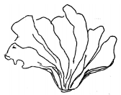 | 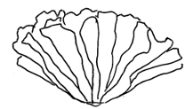 | 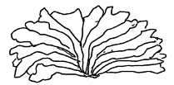
1  ereto | 2  semiereto | 3  horizontal

Característica 3. Planta: forma da parte superior em seção longitudinal

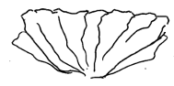 | 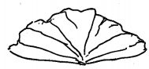 | 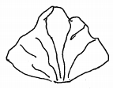
1  truncada | 2  arredondada | 3  pontiaguda

Característica 4. Coração: tendência a descolorir

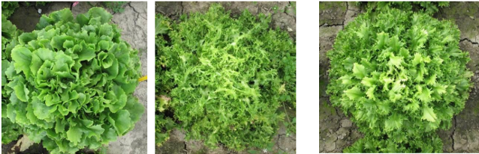
1  ausente ou fraca | 2  moderada | 3  forte

Característica 5. Folha: inflexão da parte superior

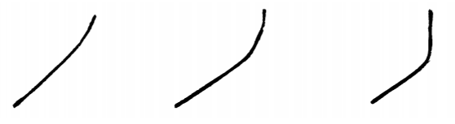
1  fraca | 2  média | 3  forte

Característica 9. Somente cultivares de C. endívia var. latifolia. Folha: formato
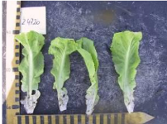 | 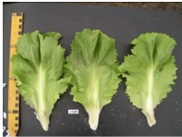 | 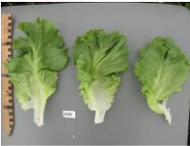
1  obovada estreita | 2  obovada média | 3  obovada larga

Característica 11. Somente cultivares de C. endívia var. latifolia. Folha: profundidade dos lóbulos
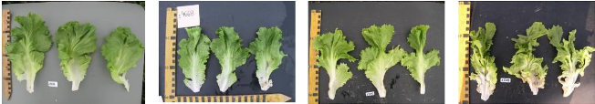
1  ausente ou muito rasos | 2  rasos | 3  médios | 4  profundos

Característica 12. Somente cultivares de C. endívia var. crispa. Folha: venação
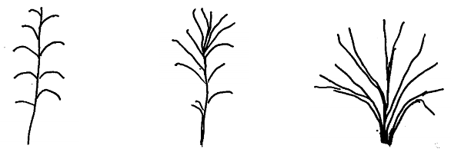
1  não flabelada | 2  semi flabelada | 3  flabelada

Característica 13. Somente cultivares de C. endívia var. crispa. Folha: profundidade dos lóbulos

A profundidade dos lóbulos deve ser observada desde a nervura central até a ponta da folha, seguindo a curvatura do lóbulo, conforme a linha pontilhada indicada no desenho abaixo.
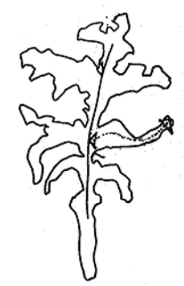

Característica 14. Somente cultivares de C. endívia var. latifolia. Folha: denteamento da margem

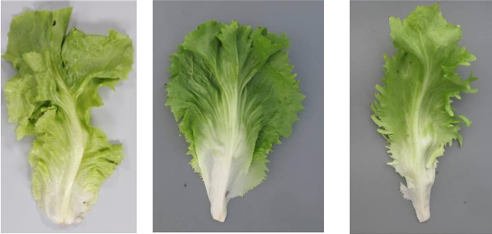
1  ausente ou fraca | 2  média | 3  forte

Característica 15. Somente cultivares de C. endívia var. crispa. Folha: denteamento da margem

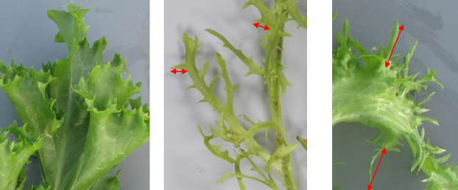
3  curto | 5  médio | 7  longo

Característica 16. Somente cultivares de C. endívia var. latifolia. Folha: ondulação da margem

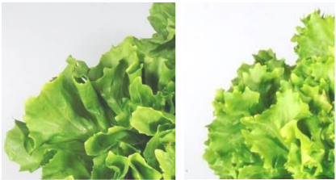
3  fraca | 5  média | 7  forte

Característica 18. Somente cultivares de C. endívia var. crispa. Folha: razão entre o comprimento da parte da folha sem lóbulos/ comprimento total da folha

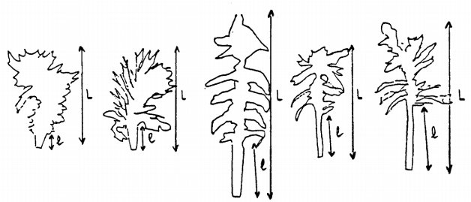
1  muito baixa | 3  baixa | 5  média | 7  alta | 9  muito alta

l = comprimento da parte da folhas sem lóbulos
L = comprimento total da folha

Característica 21. Caule: altura

A altura do caule deve ser avaliada quando as primeiras flores estiverem abertas.
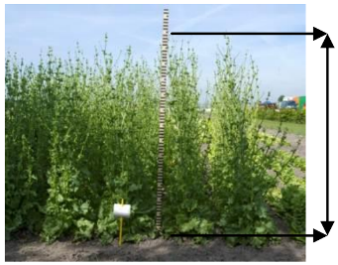 | altura

Característica 22. Caule: fasciação
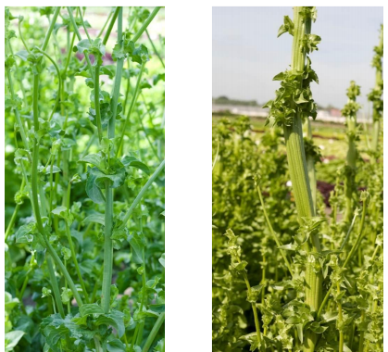
1  ausente | 2  presente

Característica 25. Flor: cor
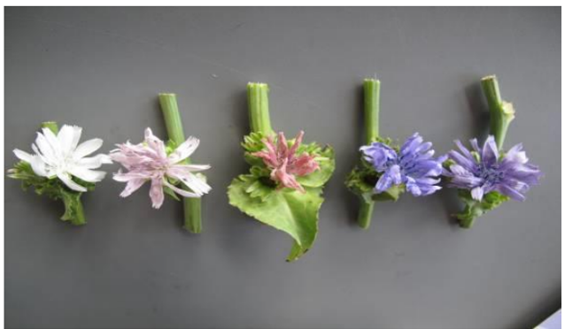
1  branca | 2  rosa clara  RHS 75D | 3  rosa escura  RHS 70D | 4  azul  RHS 97A | 5  azul violeta  RHS 92B
A referência à tabela de cores da Royal Horticultural Society (RHS) é apenas indicativa.

Característica 26. Ciclo até o ponto de colheita

O ponto de colheita é atingido antes do início da emissão do pendão floral. Para as cultivares que não emitem pendão floral, o ponto de colheita acontece quando elas atingirem o ponto de máximo crescimento vegetativo.

X. BIBLIOGRAFIA

UNIÃO PARA PROTEÇÃO DAS OBTENÇÕES VEGETAIS. TG/118/5 Corr. Genebra, 2013. Disponível em: http://www.upov.int/edocs/en/tg118.pdf. Acesso em: 18 ago. 2016.

Publicado no DOU nº 166, de 29/08/2016, seção 01, páginas 2 e 3.

